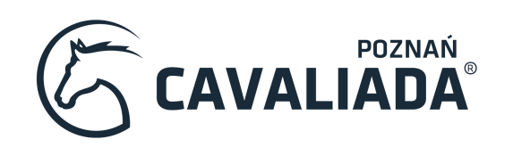
Międzynarodowe Targi Poznańskie, 16-19.12.2021 | ARENA B – bilety SPORT i EXPO
Data | Konkurs | Godzina
Czwartek  16 grudnia | CSI1* MAŁA RUNDA, konkurs zwykły, 120 cm | 9:45
 | CSI1* DUŻA RUNDA, konkurs dwufazowy, 120 cm | 14:45
 | CSIYH CAVALIADA Youngster Tour, konkurs dwufazowy, 125/130 cm | 18:30
Piątek  17 grudnia | CSIYH CAVALIADA Youngster Tour, konkurs zwykły, 125/130 cm | 8:00
 | Pokazy organizowane przez Polski Związek Hodowców Koni | 10:15
 | CSI1* MAŁA RUNDA, konkurs dwufazowy, 120cm | 12:15
 | CSI1* DUŻA RUNDA, konkurs zwykły, 130cm | 17:15
Sobota  18 grudnia | CSI1* FINAŁ MAŁEJ RUNDY, 125CM | 8:00
 | Pokazy organizowane przez Polski Związek Hodowców Koni oraz Dog Frisbee | 12:15
 | CAVALIADA Dressage Tour - ujeżdżenie | 14:00
 | CSI1* FINAŁ DUŻEJ RUNDY, 135 cm | 16:45
Niedziela  19 grudnia | CSIYH, konkurs dwufazowy, 130/135 cm | 08:45
 | Pokazy organizowane przez Polski Związek Hodowców Koni, pokaz La Pattat Dutka & Franczak Horse Show oraz Dog Frisbee | 11:00
 | Konkurs woltyżerki | 13:00
Stan na 24.11.2021

